UNIDADE INTEGRADA SESI/SENAI CARLOS GUIDO FERRARIO LOBO

Emilly Amorim Brandão, Maria Cecilya de Melo Matos, Sarah Giovanna Teixeira dos Santos, Sarah Soares Barbosa e Victoria Macielly Costa Renovato Matos.

**MOVICITY**

MACEIÓ - AL

2022

Emilly Amorim Brandão, Maria Cecilya de Melo Matos, Sarah Giovanna Teixeira dos Santos, Sarah Soares Barbosa e Victoria Macielly Costa Renovato Matos.

**MOVICITY**

Projeto realizado no Curso Técnico em informática para internet da Unidade Integrada SESI/SENAI Carlos Guido Ferrario Lobo como requisito para o Projeto Integrador

Orientadores: ______________________________________________________________________

MACEIÓ - AL

2022

**SUMÁRIO**

**1- INTRODUÇÃO** 4

**2- JUSTIFICATIVA**5

**3. OBJETIVO**6

# **1- INTRODUÇÃO**

Atualmente, um dos principais problemas nos transportes públicos, está sendo a dificuldade de recarregar os passes de ônibus nos cartões. Dessa forma, é muito comum que os usuários tenham que se movimentar até um posto credenciado para efetuar essa atividade. De acordo com a notícia publicada no portal G1, passageiros estão com dificuldades para recarregar suas carteirinhas, por conta da grande quantidade de pessoas nas filas de recarga. Essa situação torna o procedimento de recarga demorado, uma vez que o passageiro precisa se deslocar pessoalmente a um local físico para efetuar a recarga.

Outra reclamação constante é a superlotação dos ônibus. Esse fator vem gerando transtornos para as empresas e também, para os passageiros.

Visando essas deficiências, pensamos no Movicity, um aplicativo que irá ajudar a locomoção dos ônibus nas cidades e atender os problemas da comunidade. Irá ser instalado um sensor nas catracas para contabilizar o número de pessoas dentro dos ônibus e mostrar no aplicativo ao lado da linha desejada. Além de oferecer atendimento personalizado dentro do aplicativo para realizar a recarga da carteirinha de forma virtual, melhorando o tempo de espera, evitando filas e diminuindo as dificuldades enfrentadas nessa atividade.

# **2- JUSTIFICATIVA**

Segundo o site Bonde, Cerca de 53% da população brasileira não tem nenhum automóvel, sendo muitas vezes dependentes de coletivos públicos, e por isso o acesso das pessoas aos ônibus deverá ser cada vez mais facilitado. O Movicity irá reduzir o tempo de espera dos ônibus do usuário, sendo um auxiliador em suas rotinas.

Após o aprofundamento de pesquisas, levamos em consideração a quantidade altamente considerável de parte da população que necessita de transporte publico em sua rotina diária. Por isso, foi percebido a necessidade de desenvolver um aplicativo de fácil acesso e compreensão, onde pessoas de todas as idades poderão utilizar para saber horários, linhas e ônibus mais próximos da região. O aplicativo foi pensado para se destacar entre outros que oferecem propostas parecidas, por isso, nossa relevância e diferencial se encontra principalmente no proporcionamento da comunicação entre usuários e terminais de ônibus. Assim, o aplicativo será capaz de atender o cliente de forma ainda mais personalizada e prestando todo suporte necessário, uma vez que o usuário poderá ser comunicado se o ônibus de sua preferência atrasar, se houverem mudanças de rota ou qualquer situação que possa ser prejudicial ao utente.

O Movicity irá reduzir o tempo de espera dos ônibus do usuário, sendo um auxiliador em suas rotinas.

# **3. OBJETIVO**

**3.1. Geral**

O aplicativo tem como objetivo reduzir o tempo de espera nos pontos de ônibus, evitando a superlotação por meio de sensores que serão instalados nos ônibus. Além de identificar o horário de chegada e saída desses transportes nos pontos de ônibus, utilizando as premissas de acessibilidade e design centrado no usuário, iremos facilitar a recarga dos cartões de ônibus, introduzindo a função de recarga no próprio aplicativo.

**3.2 Específicos**

•. Auxiliar os passageiros na locomoção;

•. Analisar quantidade de passageiros que podem comportar um ônibus de forma que fique confortável para todos que estarão dentro do veículo;

•. Facilitar a forma de recarga para as carteirinhas de ônibus;

•. Entender o design de interação e experiência do usuário para desenvolver um aplicativo acessível ao público designado.

**4. METODOLOGIA**

Para a consecução de objetivo apresentando, fizemos um levantamento em aplicativos específicos. Essa etapa do projeto teve como objetivo descrever aplicativos voltados para mobilidade urbana que disponibilização informações sobre os ônibus da cidade de Maceió, Recife, São Paulo, Salvador, Brasília, etc. Após a identificação foram observadas a funcionalidade, tipo de transporte público e que tipos de informações disponibilizam. Depois do levantamento dessas pesquisas, foi concluído a viabilidade do nosso projeto.

**5 - VIABILIDADE TÉCNICA**

Além de visar o melhor para os passageiros e a facilidade da recarga dos cartões de ônibus, nosso projeto apresenta grande viabilidade, pois, iremos investir em aplicativos para smartphones, onde sabemos que hoje em dia 84,4% da população possui esse tipo de aparelho que será utilizado com fácil acesso ao Movicity. Além disso, nosso projeto não será de alto custo e será de fácil acesso para todos que queiram utilizar. Esse projeto irá somente focar nas necessidades dos usuários do aplicativo, dessa forma, não irá prejudica outros aspectos existentes.

**6 - VIABILIDADE ECONÔMICA**

Nosso principal custo será em desenvolvedores, manutenção do aplicativo e sensores que serão instalados nos ônibus. O aplicativo será totalmente gratuito e estará disponível para todo e qualquer smartphone. Analisando todos os pontos, vimos que será vantajoso para ambas as partes, terá um retorno proveitoso e ajudará todos os usuários do aplicativo.

**7 - RESULTADO**

Esperamos por meio deste projeto a criação de um aplicativo para transportes públicos, visando diminuir a superlotação dos ônibus, o tempo de espera nos pontos e facilitar as recargas de passes de cartões. O Movicity contará com um GPS conectado a todos os ônibus da cidade e passará os horários de saída e chegada do transporte em tempo real para os usuários, além disso, criaremos um sensor que estará acoplado as catracas dos ônibus fazendo a contagem de passageiros e mostrando aos usuários a quantidade de pessoas dentro do transporte.

**8 - CONCLUSÃO**

Diante dos objetivos apresentados concluímos que o MoviCity irá facilitar o uso do transporte público, diminuindo a superlotação nos ônibus, evitando riscos de assalto por passar muito tempo em pontos de ônibus, e minimizar as filas para recargas em terminais, tudo isso através de uma solução barata e de fácil acesso a população.

**9 - CANVAS MODELO DE NEGÓCIO**

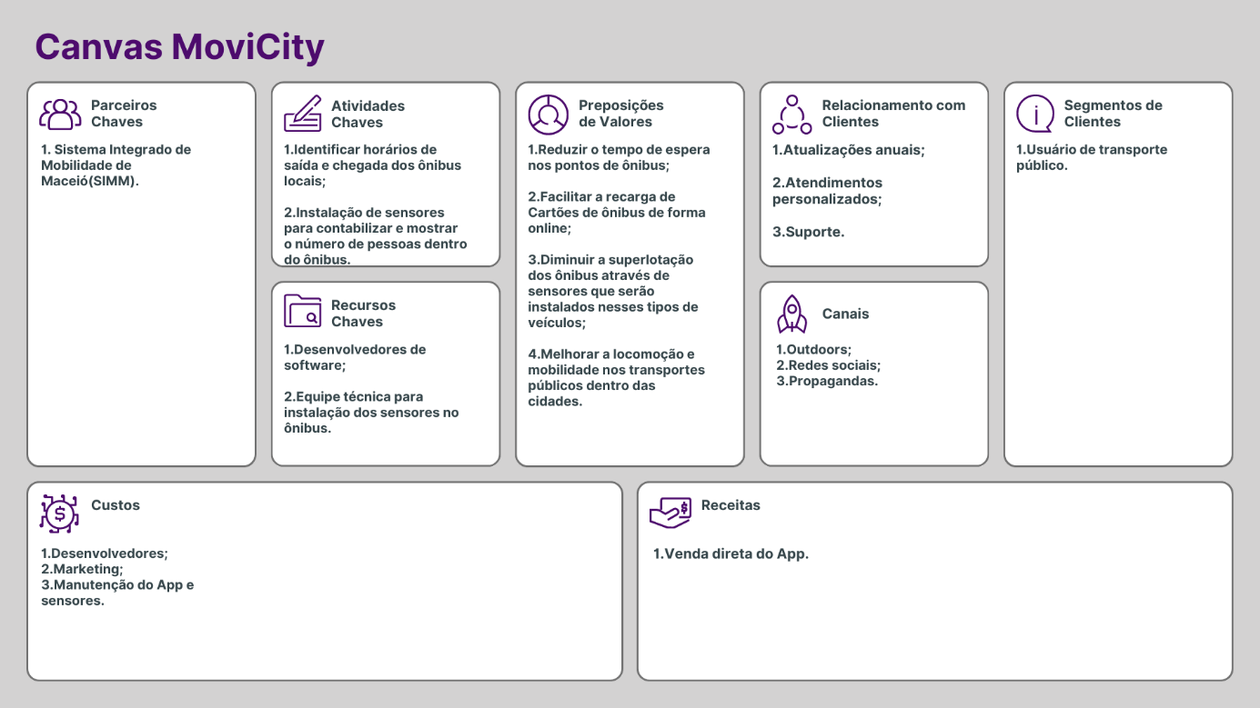

**10 - APÊNDICE**

